Veiledning for utfylling av reiseregning eller refusjon når transaksjoner blir overført direkte fra kredittkortselskapet til SAP
Nå kan du huke av for kredittkorttransaksjoner fra Eurocard og American Express inne i SAP og matche dem med din reiseregning eller utgiftsrefusjon. Hvis du bruker kredittkortet til alle utlegg på en reise, kommer alt med på den tilhørende reisen når du legger inn reisedatoene. På denne måten blir det lettere å huske hvilke utlegg man har hatt og man slipper å fylle ut alle detaljer på hvert bilag.
Når du legger inn en dato for en utgiftsrefusjon, kommer de transaksjonene som ble gjort den dagen opp, men det er også mulig å hente opp flere/andre datoer, for å kunne samle dem på én refusjon. Hver transaksjon kan bare brukes på en reiseregning eller refusjon én gang og blir deretter ikke lenger tilgjengelig under eksisterende kvitteringer.
Med Eurocard (ikke med American Express) følger «Book-Now-Pay-Later» - en tjeneste som utsetter betaling av flybilletter til etter du har reist, selv om du kjøper dem i god tid i forveien. Transaksjonen blir lest inn i SAP på belastningstidspunktet (når kortet brukes til bestilling eller betaling) og ligger og venter der til reiseregningen skal skrives. Fakturaen for flyreisen kommer og forfaller etter at reisen har funnet sted. De transaksjonene på kortet som ikke skal refunderes, blir bare liggende og blir ikke synlige for andre enn brukeren selv. Fakturaen betales av den enkelte, som før.

For å sette i gang dette må du:
- Legge inn ditt kredittkortnummer i din personlige profil i SAP (samme kredittkortnummer som i portalen hos reisebyrået for bestilling av reisen). Gå til «Personlig profil» i menyen til høyre og velg «Tilføy Kredittkortnummer» under «Kommunikasjonsdata».
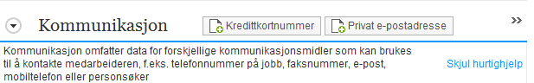

Legg inn 16 siffer med EC foran for Eurocard og AX foran for American Express under kredittkortnummer:

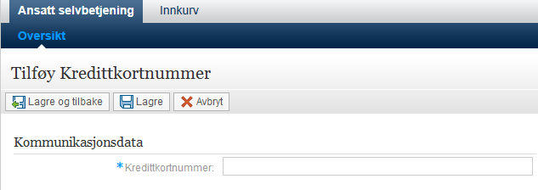
- Et tips er også å legge inn et annet kontonummer for reiseregninger og refusjoner dersom man ønsker å holde reiseoppgjør separat fra lønnskontoen, men dette er ikke nødvendig. Da gjør man dette under «Bankforbindelse» i profilen, det er kun mulig å ha to kontoer liggende inne:

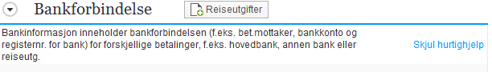

- Start så reiseregningen eller refusjonen på vanlig måte og når du kommer til «Registrér utgiftsbilag» vil transaksjonene for de aktuelle datoene komme opp:

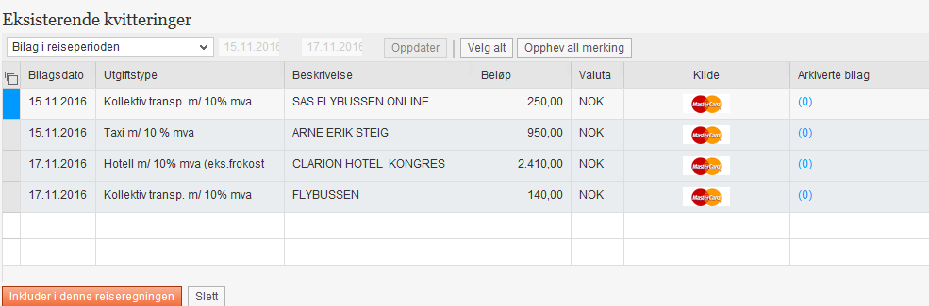

- Markér radene som skal være med. Systemet vil be om eventuelle tilleggsopplysninger der det trengs før man får lagret og man kan legge til flere utgiftsposter manuelt.

- Last opp kvitteringer under «Arkiverte bilag» enten ved å ta bilde eller ved å laste opp innskannede vedlegg.

I Egencias portal legger man inn kredittkortnummer under «betalingsmåter» i sin profil:
